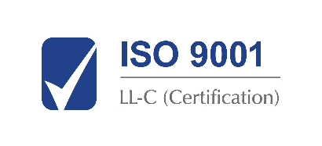
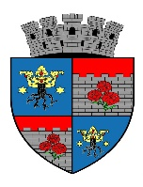 ______________________________________________________________
JUDETUL BRASOV
UNITATEA ADMINISTRATIV TERITORIALA
MUNICIPIUL CODLEA

Jud. Brașov, Codlea, cod 505100, str. Lungă, nr.33, tel.: 0268 25 16 50, fax: 0268 25 18 09, e-mail: contact@municipiulcodlea.ro

NR. 3/43020/(RU)43021 din 15.09.2025

REZULTAT - SELECȚIA DOSARELOR
EXAMENUL PENTRU PROMOVARE a personalului contractual din cadrul U.A.T Municipiul Codlea, în gradul profesional imediat superior celui deținut, organizat în data de 18.09.2025 ora 12⁰⁰, proba scrisă.

Nr.  Crt. | Nr.de înregistrare  al dosarului | Rezultatul  Selecției dosarelor | Motivul respingerii dosarului
1. | Nr.3 / 42100 din 09.09.2025 | ADMIS | -

- Candidații declarați ‘’Admis‘’ vor susține proba scrisă în data de 18.09.2025 ora:12⁰⁰ la sediul U.A.T.Municipul Codlea, str.Lungă nr.33;
- Contestațiile formulate faţă de rezultatul selecţiei dosarelor se depun în termen de cel mult o zi lucrătoare de la data afişării rezultatului selecţiei, la sediul U.A.T Municipiul Codlea, sub sancţiunea decăderii din acest drept.

Afișat azi: 15.09.2025 la sediul și pe site-ul U.A.T Municipiul Codlea – ora: 13⁰⁰

Secretar comisie de concurs:
Perju Liliana

